Log je v %appdata%

[‎3/‎2/‎2018 9:47 AM] Filip Čálek:

mrkni jeste do logu, jestli tam nebyla i nejaka jina chyba

[‎3/‎2/‎2018 9:48 AM] Peter Hlavenka:

to neumim :)  nevim co je log ani kde ho najit

[‎3/‎2/‎2018 9:49 AM] Filip Čálek:

to mi vubec nerikej:P

v log4net config najdes cestu, kam se ukladata log aplikace

[‎3/‎2/‎2018 9:50 AM] Peter Hlavenka:

:)

[‎3/‎2/‎2018 9:50 AM] Filip Čálek:

pravdepodobne nekam do c:\programdata

[‎3/‎2/‎2018 9:59 AM] Peter Hlavenka:

mam tu jen log4net   a  v nom je <file type="log4net.Util.PatternString" value="Logs\Changing2.Shell.log"/>    V c:\programdata  o Changingu ani zminka

[‎3/‎2/‎2018 10:50 AM] Filip Čálek:

value="Logs\Changing2.Shell.log"

no tak to znamena, ze to je v Bin/debug

primo v rootu

[‎3/‎2/‎2018 12:42 PM] Filip Čálek:

log4net config nema nastaveno copy to output dir

jinymi slovy se nekopiruje do binu a tudiz ho app nemuze najit a nic pak neloguje

[‎3/‎2/‎2018 12:43 PM] Filip Čálek:

a kdyz uz jsi v tom tak pls zmen cestu na value="${APPDATA}\MIR.Media.Changing2\Logs\CZ\Test\Changing2.log"

a uprav to i ve vsech environmenst

**bude to pak v appdata/roaming**

[‎3/‎2/‎2018 12:44 PM] Peter Hlavenka:

tim configem myslis  Changing2.Shell.log4net    protoze nema koncovku config.  V enviromentech to tak je jen v defaultu je neco jineho myslim

ne tak v enviromentech je to taky blbe.

[‎3/‎2/‎2018 12:45 PM] Filip Čálek:

neni blbe

rikam config, protoze to je config:) ale nema tu koncovku

[‎3/‎2/‎2018 12:47 PM] Filip Čálek:

**nastav to kopirovani, uprav cestu a uz by ti to melo logovat**

[‎3/‎2/‎2018 12:47 PM] Peter Hlavenka:

ok

dekuju

Log najdu v appData tam se dostanu kdyz do pole hledat zadam %appdata%

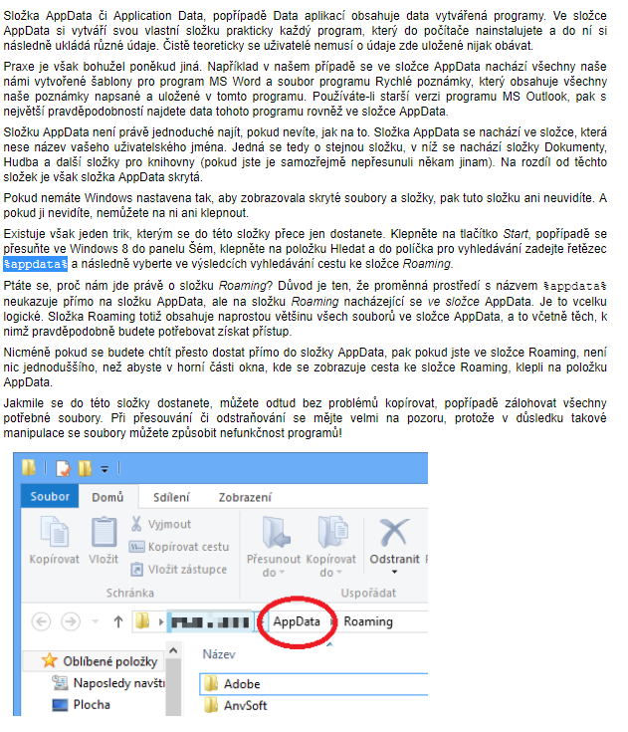

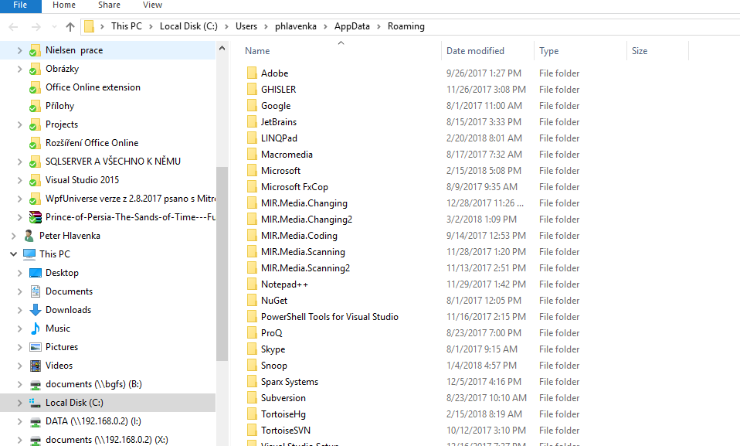

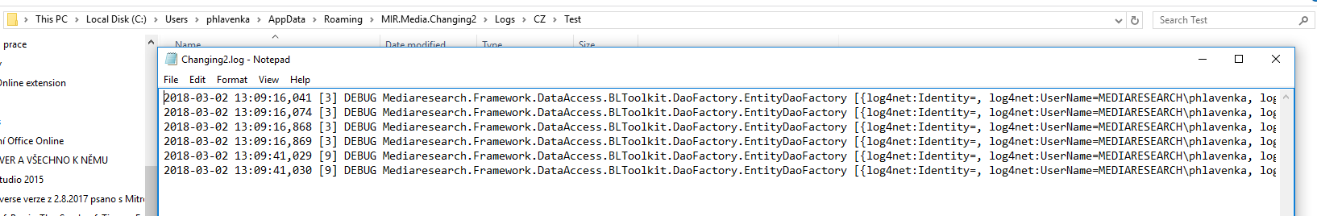

Kdyz je stustena aplikace dvakrat (nebo je spusteny jeste ClickOnce) vypise :

log4net:ERROR RollingFileAppender: INTERNAL ERROR. Append is False but OutputFile [C:\Users\phlavenka\AppData\Roaming\MIR.Media.Changing2\Logs\CZ\Test\Changing2.log] already exists.

Prvni spustena aplikace log zamkne.

SqlException: Invalid column name 'PageWidthFallout'.

Invalid column name 'PageHeightFallout'.